Руководство пользователя

При запуске программы появляется окно авторизации: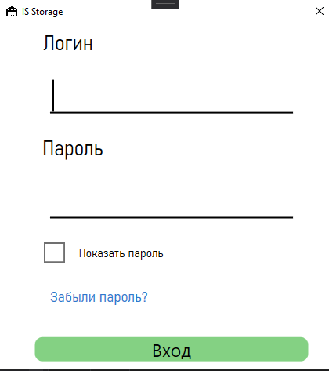

Для продолжения работы следует произвести авторизацию.

После авторизации, независимо от роли, пользователю доступно изменение своей учётной записи или вызов справки о приложении:

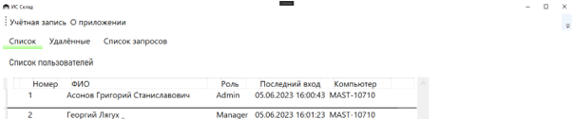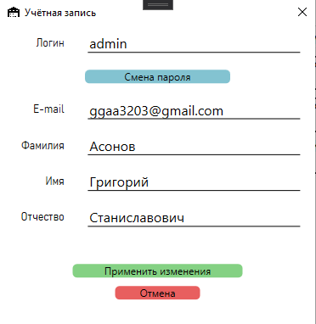



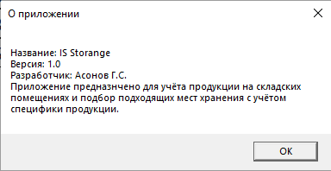

* Рабочее место роли администратора

Для роли администратора доступны функции: добавления, удаления и изменения пользователей; просмотр пользователей онлайн; просмотр удаленных пользователей и просмотр запросов

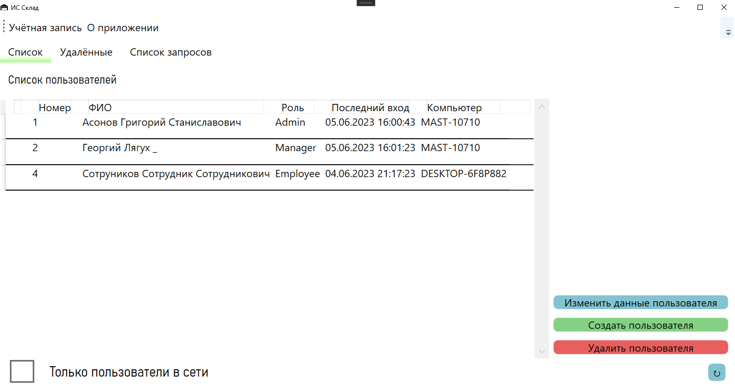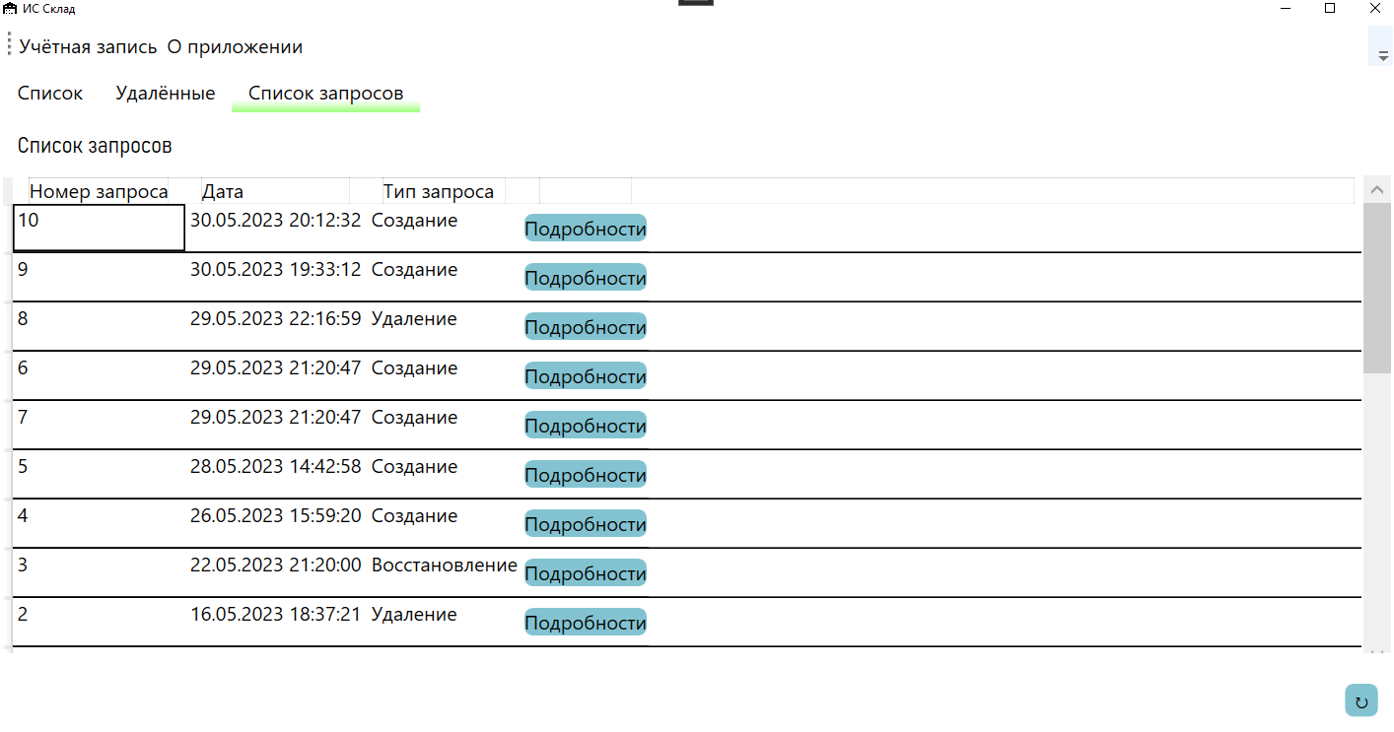

Для вывода подробной информации запроса, следует кликнуть на клавишу “Подробности” в строке интересующего запроса



* Рабочее место роли менеджера

Пользователю с ролью менеджера доступно редактирование, добавление и изменение клиентов, просмотр движений, происходивших на складах, импорт/экспорт клиентов, просмотр наполнения мест хранения

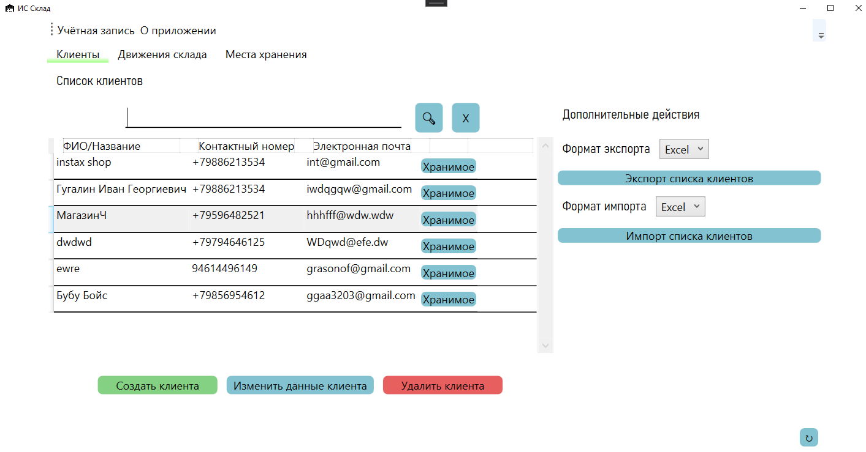

4

3

2

1

1. Поиск клиента по названию
2. Вывод хранимого пользователем
3. Экспорт списка клиентов
4. Импорт списка клиентов

2

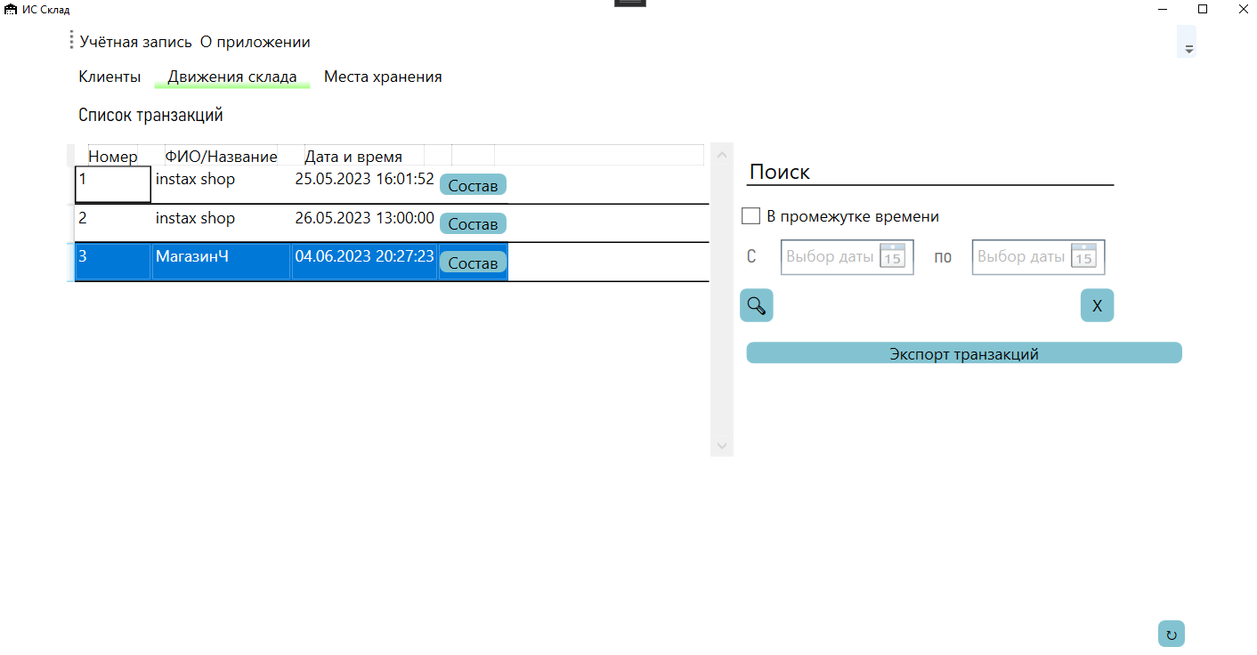

3

1

1. Просмотр подробностей транзакции
2. Поиск по клиенту
3. Выбор периода даты

* Рабочее место роли сотрудника

Сотруднику доступно добавление или отмена транзакций на складе, добавление и удаление мест и условий хранения, а также добавление, изменение и удаление продукции

Окно создания и отмены транзакций сотрудника выглядит следующим образом

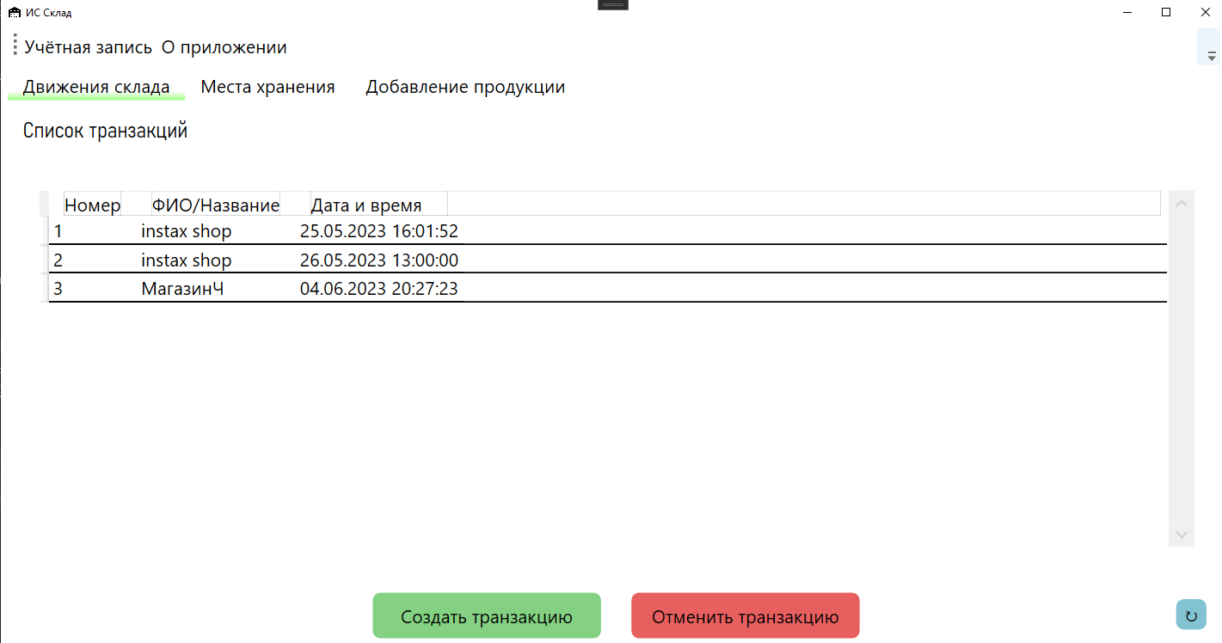

Окно создания мест и условий хранения

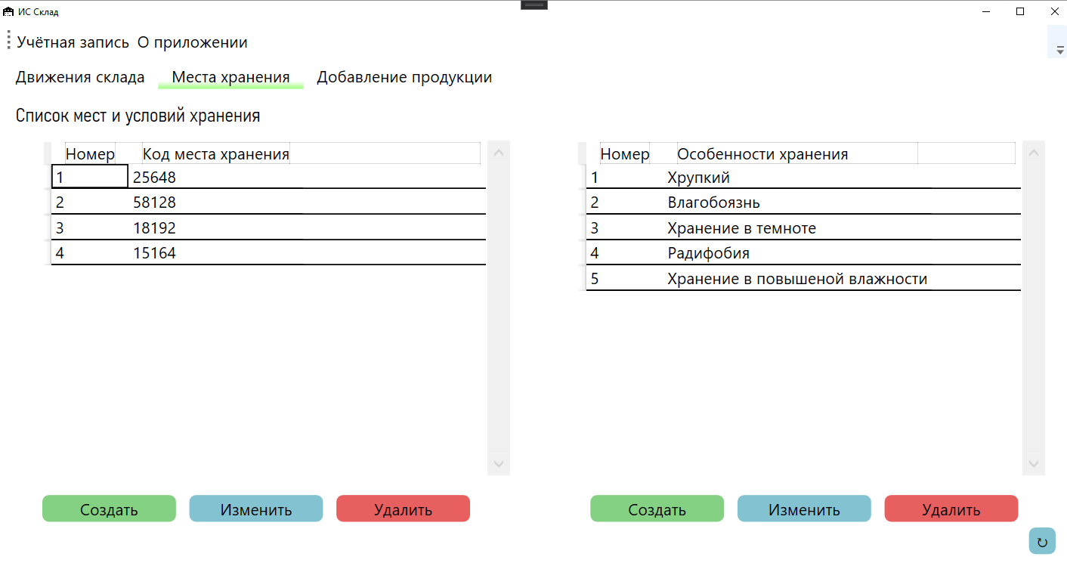

Для создания продукции, также используется отдельное окно

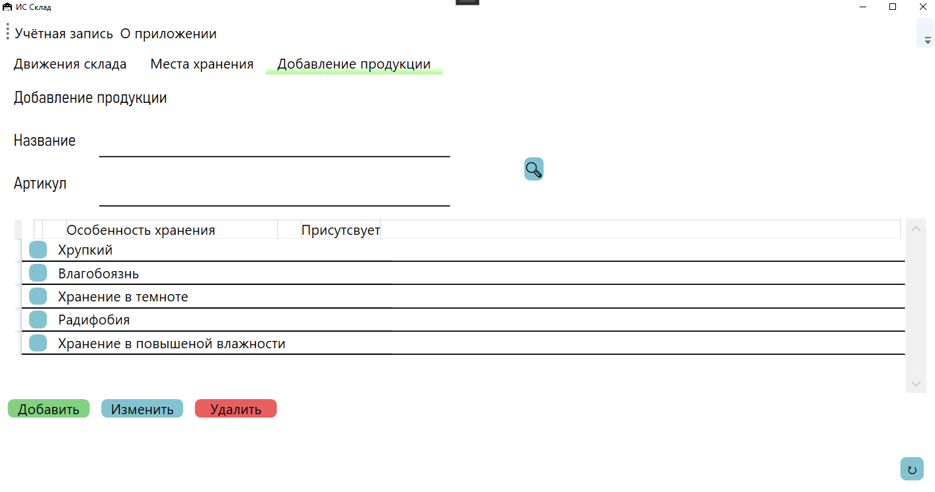

2

3

1

1. Поля для названия и артикула продукции
2. Клавиши добавления/удаления условия хранения
3. При добалении условия в данном столбце появляется символ “+”